
Urząd Miejski w Śremie, Pl.20 Października 1, 63-100 Śrem
tel. 61 28 35 225; mail: urzad@srem.pl

O G Ł O S Z E N I E O P R Z E T A R G U

Na podstawie art. 38 ust. 1 i 2 ustawy z dnia 21 sierpnia 1997 r. o gospodarce nieruchomościami (tj. Dz. U. z 2016 r. poz. 2147 ze zm.), oraz Rozporządzenia Rady Ministrów z 14 września 2004 r. w sprawie sposobu i trybu przeprowadzania
przetargów oraz rokowań na zbycie nieruchomości (tj. Dz. U. z 2014 r. poz. 1490).

B U R M I S T R Z Ś R E M U
O G Ł A S Z A

pierwszy publiczny nieograniczony przetarg ustny na sprzedaż nieruchomości niezabudowanej, położonej w miejscowości Psarskie przy ul. Leśnej

numer geodezyjny | powierzchnia  nieruchomości | numer KW | cena /netto/  wywoławcza | wadium
82/25 | 1.0476 ha | PO1M/00003331/1 | 750 000,00 zł | 70 000,00 zł

- Nieruchomość objęta jest miejscowym planem zagospodarowania przestrzennego /uchwała Rady Miejskiej w Śremie z dnia 1 czerwca 2007 r. nr 76/X/07/ zgodnie
z którym przeznaczona jest pod teren obiektów produkcyjnych, składów
i magazynów, oznaczony w planie symbolem 1P oraz teren infrastruktury technicznej, oznaczony w planie symbolem 3E.
Dział III i IV księgi wieczystej prowadzonej dla przedmiotowej nieruchomości nie wykazują obciążeń.
Na nieruchomości znajduje się infrastruktura podziemna (sieć wodociągowa),
w odniesieniu do której, nabywca zobowiązany będzie do nieodpłatnego ustanowienia służebności przesyłu na rzecz każdoczesnego właściciela sieci wodociągowej. Na nieruchomości zlokalizowana jest reklama. Grunt pod reklamą użytkowany jest bezumownie.
- Warunki sprzedaży:
- Nabywca poniesie wszelkie koszty zawarcia umowy;
- Koszty okazania granic lub wznowienia punktów granicznych obciążają nabywcę;
- Pierwszy przetarg odbędzie się w dniu 27 grudnia 2017 r. o godz. 12:00
w Urzędzie Miejskim w Śremie, ul. Plac 20 Października 1, pokój nr 24.
- Warunki przetargu:
- W przetargu mogą wziąć udział osoby, które wpłacą wadium /70.000,00zł/ pod tytułem: „przetarg – Psarskie, działka 82/25” na rachunek Urzędu Miejskiego
w Śremie prowadzony przez SBL Śrem nr: 95 9084 0003 2102 0013 0521 0008 w terminie do dnia 21 grudnia 2017 r.;
- Uczestnicy przetargu zobowiązani są przedłożyć komisji przetargowej: dowód wpłaty wadium, dowód tożsamości oraz odpowiednie dokumenty potwierdzające zdolność do reprezentacji innych osób, (pełnomocnictwo);
- Nabycie nieruchomości przez cudzoziemca w rozumieniu ustawy z dnia
24 marca 1920 r. o nabywaniu nieruchomości przez cudzoziemców (tj. Dz. U.
z 2014 r. poz. 1380) wymaga uzyskania zezwolenia Ministra Spraw Wewnętrznych. W przypadku nieuzyskania zezwolenia przed zawarciem aktu notarialnego wpłacone wadium przepada na rzecz Gminy;
- Przetarg jest ważny bez względu na liczbę uczestników przetargu, jeżeli przynajmniej jeden uczestnik zaoferuje co najmniej jedno postąpienie powyżej ceny wywoławczej;
- Wadium wpłacone przez uczestnika przetargu, który przetarg wygra, zostanie zaliczone na poczet ceny nabycia nieruchomości. Pozostałym uczestnikom przetargu wadium zostanie zwrócone niezwłocznie po rozstrzygnięciu przetargu przelewem na podane konto bankowe;
- Wylicytowana cena sprzedaży nieruchomości podlega zapłacie do dnia zawarcia umowy, którego termin zostanie ustalony najpóźniej w ciągu 21 dni
od rozstrzygnięcia przetargu. Uchylenie się nabywcy wyłonionego w przetargu od zawarcia umowy w wyznaczonym terminie skutkować będzie przepadkiem wpłaconego wadium na rzecz Gminy;
- Do ceny sprzedaży ustalonej w licytacji zostanie doliczony 23% podatek VAT.
- Ogłaszający ma prawo z uzasadnionej przyczyny do odwołania ogłoszonego przetargu w formie właściwej dla jego ogłoszenia. Ogłoszenie o przetargu zostaje zamieszczone na tablicy ogłoszeń Urzędu Miejskiego w Śremie, na stronie internetowej: www.srem.pl (BIP), w prasie lokalnej oraz krajowej – elektronicznej
na: www.monitorurzedowy.pl, www.otoprzetargi.pl.
- Dodatkowych informacji na temat trybu, zasad i warunków przetargu udzielają pracownicy Zespołu Gospodarki Nieruchomościami Urzędu Miejskiego w Śremie
w godzinach pracy Urzędu lub telefonicznie pod nr 61 28 47 134 i 61 28 47 141. Szczegółowych informacji na temat możliwości inwestycyjnych na działce objętej sprzedażą udzielają pracownicy Zespołu Planowania Przestrzennego Urzędu Miejskiego w Śremie w godzinach pracy Urzędu oraz telefonicznie pod nr tel. 61 28 47 131.
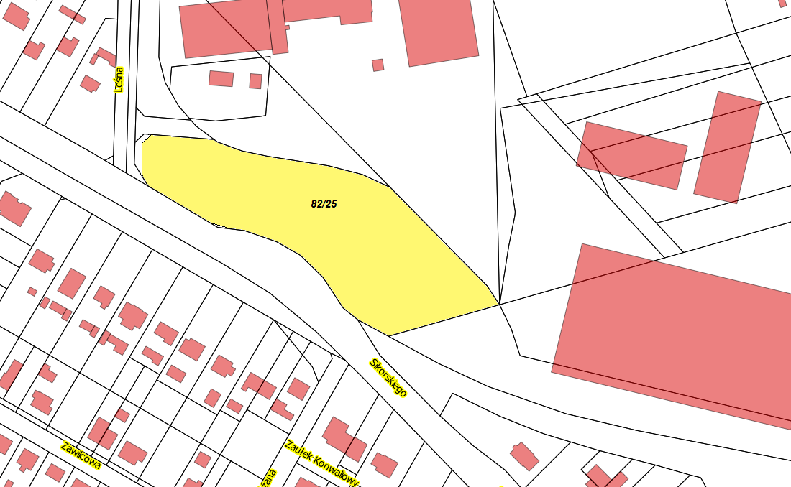

Ogłoszenie wywieszono dnia …. października 2017 r.

Ogłoszenie zdjęto dnia …. grudnia 2017 r.

